Научно – исследовательская работа

«Исследование фрактальных структур. Моделирование фрактальных множеств в Maple»

Выполнила: Ибрагимова Эвелина Руслановна
ученица 9 класса
МБОУ «Школа № 57»
Кировского района г. Казани

Научный руководитель:
учитель математики высшей категории Гибадуллина А.И.

Казань 2019
Содержание

Введение ………………………………………………………………….….. 3
I. Изучение принципов построения фракталов …………...………….…… 4
II. Прикладное значение фракталов ……………………………….……… 8
III. Изучение компьютерных программ построения фракталов ………... 12
Заключение ……………………………………………………………......... 15
Использованная литература ……………………………………………..... 16

Введение

...Что, не поймешь Природу ты,
Лик Космоса чужд и ужасен?
Узри фрактальные черты –
и ты увидишь –Мир прекрасен!
Необъясним Природы ритм,
Мрак черных дыр, тьма белых пятен?
Познай фрактальный алгоритм –
и Мир окажется понятен!
(Из нового астрофольклора)

В повседневной жизни, сталкиваясь с окружающей нас действительностью, мы обычно не задумываемся о природе того, с чем имеем дело. Природные системы многогранны, многообразны и сложны, при этом формируются под действием относительно небольшого количества законов. Одним из подтверждений этого являются фракталы – сложные, но построенные по простым правилам. Главным его свойством является самоподобие: один фрактальный элемент содержит генетическую информацию обо всей системе, эта информация играет формообразующую роль для всей системы. Но самоподобие может быть и частичным.
Гипотеза исследования. Фракталы и различные элементы Вселенной, а значит и сама Вселенная имеют общие принципы структурной организации. Поэтому фрактальная теория является инструментом познания окружающего мира.
Цель исследования. Изучить генетическую аналогию между фракталами и живыми и неживыми системами Вселенной с последующим компьютерным математическим моделированием в среде компьютерной математики Maple.
Задачи исследования.
1. Изучение принципов построения фракталов;
2. Выявление общей фрактальной сущности физических, биологических и искусственных систем;
3. Исследование прикладного значения фракталов;
4. Изучение компьютерных программ построения известных фракталов;
5. Исследование фракталов, заданных с помощью комплексных переменных;
6. Формирование инновационных идей использования фракталов в разных областях.
Объект исследования. Фрактальные структуры, объекты природы и общества
Предмет исследования. Проявление фрактальности в различных объектах Вселенной
Методы исследования.
1. Изучение и анализ литературы по проблеме исследования;
2. Поиск компьютерных программ построения фракталов и экспериментирование с ними;
3. Сравнительный анализ принципов построения фракталов и структурных организаций физических, биологических и искусственных систем;
4. Генерация и формулирование инновационных подходов к прикладной значимости фракталов.
Практическая значимость.
Исследование универсальности фракталов даёт общенаучный метод, методологию, познания природы и общества.

I. Изучение принципов построения фракталов

Фрактальные структуры мы видим повсюду – начиная от кристаллов и скоплений различного рода (облака, реки, горы, звёзды, и т.д.), заканчивая целыми сложными экосистемами и биологическими объектами, такими как лист папоротника или человеческий мозг (табл.3). Вообще уже не менее пятнадцати лет серьёзно обсуждается идея о том, что фрактальный принцип является генетическим кодом нашей Вселенной. Первые попытки моделирования процесса построения Вселенной проведены самим А.Д. Линде (табл.1). Известно так же, что ещё будучи молодым Андрей Сахаров решил вопрос «фрактальных» исчислений – а это ещё полвека назад.
Таким образом, фрактальная картина мира интуитивно предчувствовалась человеческим гением и неизбежно проявлялась в его деятельности.
Таблица 1. Компьютерные модели А.Д. Линде
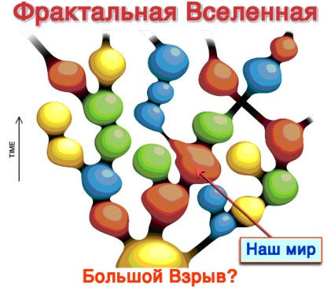  1. | 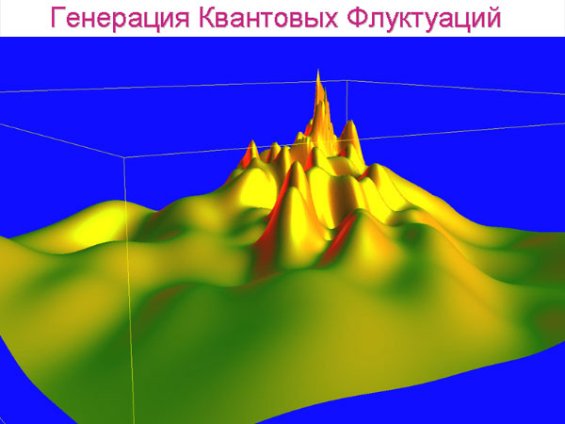  2.
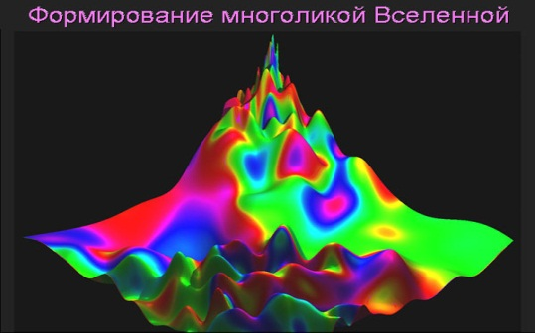  3. | 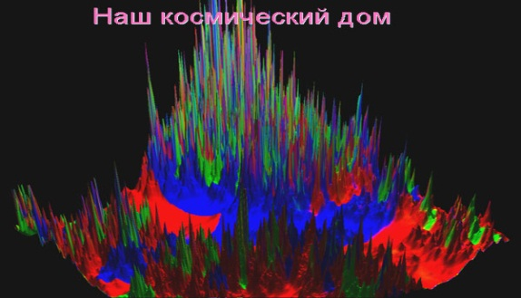  4.

Таблица 2. Google-карты
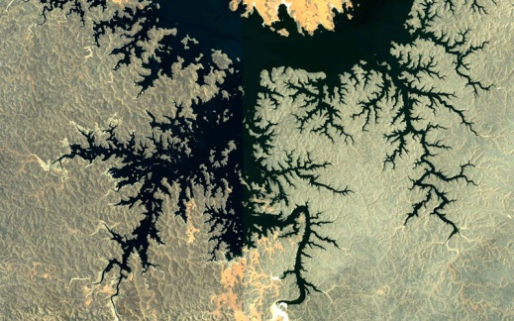  1. | 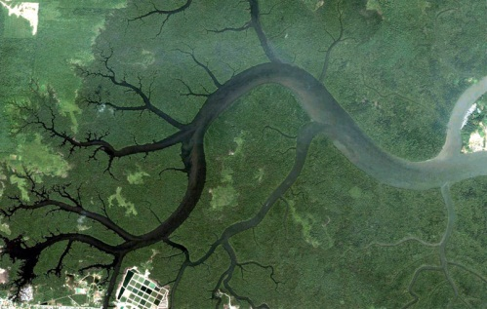  2.
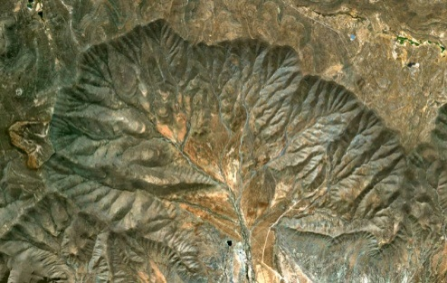  3. | 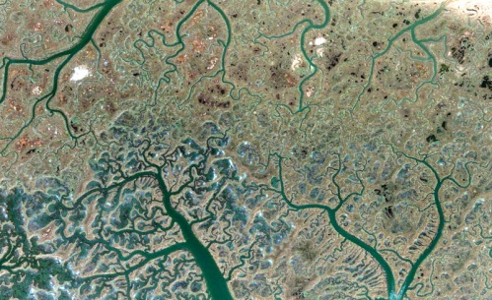  4.
Таблица 3. Природные фракталы
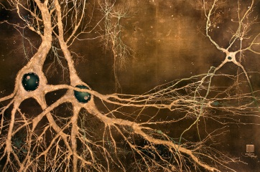  1. | 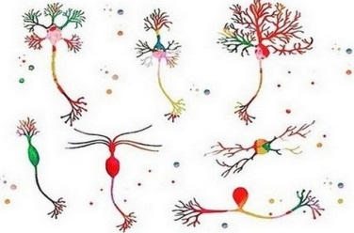  2. | 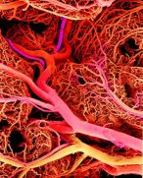  3.
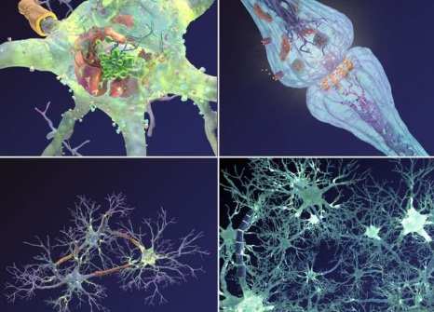  4. | 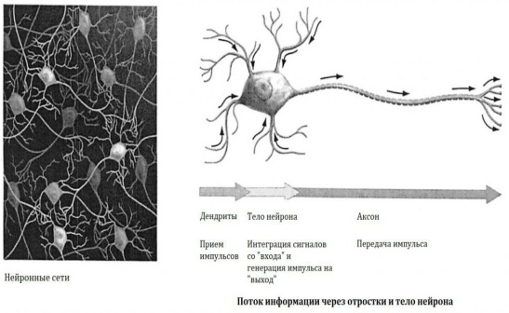  5.
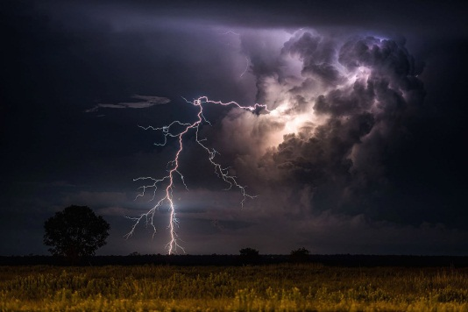  6. | 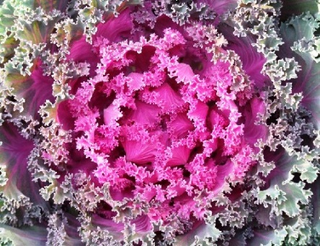  7.
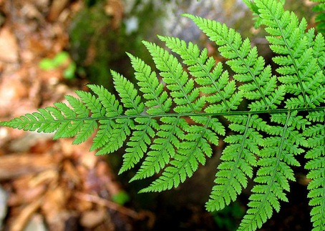  8. | 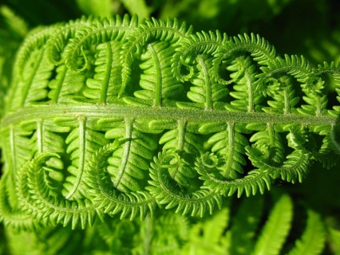  9.

Таблица 4. Фрактальные структуры в архитектурных сооружениях древности
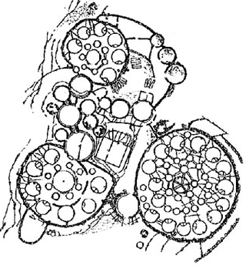  1. | 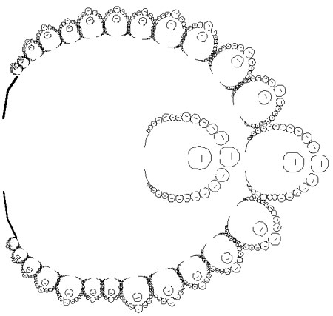  2. |  | 3.
Структуры поселения африканских племён
4. Фрагмент готического витража | 5. Храм Каджухаро в Индии |  | 6. Модель православного храма
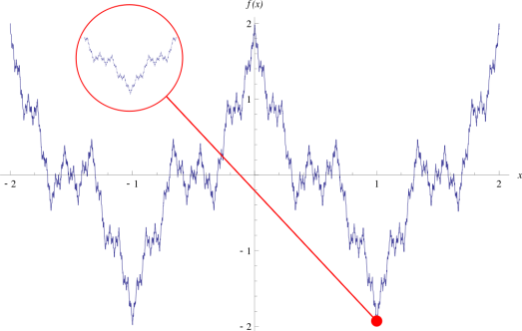  7. Функция Вейерштрасса |  | 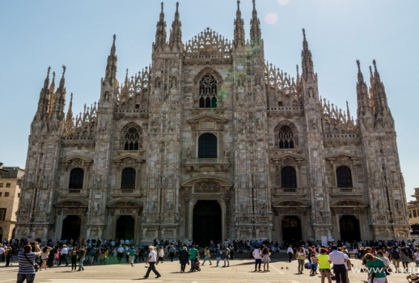  8. Готический храм в Милане

Традиционно фракталы делятся на четыре группы: геометрические (конструктивные), алгебраические (динамические), стохастические, природные.
Первая группа фракталов – геометрические. Это самый наглядный тип фракталов, поскольку в них мы сразу можем наблюдать самоподобие. Фракталы этого типа строятся на основе исходной фигуры путём её дробления и выполнения различных преобразований. В результате повторения этой процедуры получается геометрический фрактал. Используются в компьютерной графике, для получения изображений листьев, кустов, объёмных текстур и т.д.
Вторая большая группа фракталов – алгебраические. Для построения таких фракталов используются итерации нелинейных отображений, которые задаются весьма простыми формулами. Существует два типа алгебраических фракталов – линейные и нелинейные. Первые определяются уравнениями первого порядка (линейными), а вторые – нелинейными, их природа значительно ярче, богаче и разнообразнее.
Третья известная группа фракталов – стохастические. Получается она методом случайного изменения параметров в итерационном процессе. Исходя из этого, получаются объекты аналогичные природным фракталам – лишенные симметрии деревья, изрезанные береговые линии, горные ландшафты и т.д. Такие фракталы используются при моделировании рельефов местности, поверхности морей и процесса электролиза и т.д.
Четвёртая группа фракталов – природные, они преобладают в нашей жизни. Такие фракталы не могут демонстрировать бесконечного самоподобия, в этом состоит их главное отличие. Для природных фракталов в классификационном понятии использован термин «физические фракталы», чтобы подчеркнуть их «нерукотворность». Получаются такие фракталы с помощью двух простых операций – копирования и масштабирования. Примеры природных фракталов можно перечислять бесконечно: кровеносная система человека, кроны и листья деревьев, лёгкие и т.д. Невозможно показать всё многообразие природных фракталов.

II. Прикладное значение фракталов

На сегодняшний день фракталы находят невероятно огромное применение.
В медицине. Человеческий организм состоит из множества фрактальных структур (табл.3): кровеносная система, бронхи, мышцы, нейронная система и т.д. Поэтому естественно, что фрактальные алгоритмы стали применяться в медицине. Например, при анализе электрокардиограмм оценка ритмов фрактальной размерности позволяют на ранних стадиях более точно и информативно судить о развитии конкретных заболеваний. Фракталы используются – пока экспериментально – для более качественной обработки рентгеновских снимков. В гастроэнтерологии разрабатываются новые методы с помощью которых можно качественно и безболезненно исследовать органы ЖКТ. Конечно, идут поиски, и в этой области есть открытия, применения фрактальных методов для диагностики и лечения онкологических заболеваний.
В естественных науках. В настоящее время без фрактальных исчислений не обходится ни одна научно-техническая область, поскольку, как уже было отмечено выше, многие природные объекты, если не сказать все, имеют фрактальную структуру, размерность: побережья континентов, распределение полезных ископаемых, аномалии магнитного поля, распространение волн и колебаний в упругих средах, пористые, твёрдые, губчатые тела, кристаллы, турбулентность, вообще динамика сложных систем и т.д. Поэтому фракталы применяют в геологии, геофизике, в нефтяных науках – невозможно перечислить все области применимости.
Моделирование хаотических процессов, в частности при описании моделей популяций.
В телекоммуникациях. Вполне естественно, что «мода» на фракталы не обошла стороной и эту область. Начало применению фрактальных антенн положил Натан Коэн. Фрактальная антенна, имея очень компактную форму, обеспечивает большую производительность. Благодаря этому, эти антенны используются на морских, воздушных транспортных средствах, в персональных устройствах. На сегодняшний день теория фрактальных антенн превратилась в самостоятельный, довольно развитый аппарат синтеза и анализа электрических малых антенн (ЭМА). В сфере сетевых технологий ведутся разработки возможности фрактального сжатия траффика, передаваемого по сетям, с целью более эффективной передачи информации.
В визуализациях и спецэффектах. Теория фракталов вскоре проникла в область создания различного рода визуализаций и создания спецэффектов в компьютерной графике. Чаще всего такая теория используется в моделировании природных ландшафтов в компьютерных играх. В киноиндустрии тоже не обходится без фрактальной геометрии. Все спецэффекты созданы именно на основе фрактальной структуры: горный ландшафт, лава, пламя, туман, большие потоки и многое-многое другое. На современном этапе создания кино спецэффекты уже вообще немыслимы без использования фрактального моделирования.
В экономике. Известный пример стохастического фрактала – функция Вейерштрасса. Анализ графика функции в интерактивной математической среде Maple позволяет убедиться в фрактальном устройстве функции вводя различные диапазоны визуализации графика: в любой бесконечно малой окрестности график функции выглядит абсолютно также, как и в целом (табл. 4. Рис. 7). Свойство функции используется при анализе фондовых рынков.
В архитектуре. Примечательно, что фрактальные структуры в архитектуре применялись задолго до того, как они были открыты Б. Мандельбротом. В статье С.Б. Поморова, доктора архитектуры, профессора, члена союза архитекторов России, описано применение теории фрактальности в архитектуре. Далее приводится выдержка из статьи:
«Фрактальные структуры были обнаружены в конфигурации африканских племенных поселений, в зиккуратах древнего Вавилона, в культовых сооружениях Древней Индии и Китая, в готических соборах и храмах Древней Руси (табл. 4).
Высокую степень фрактальности в Архитектонах Малевича видно невооружённым глазом, хотя работы были созданы задолго до появления понятия фрактальности в архитектуре. После появления публикаций Б. Мандельброта использование фрактальных алгоритмов в архитектурном морфогенезе становится осознанным. Стало возможным применение фрактальной геометрии в определённой мере для анализа архитектурных форм.
В связи с всеобщей компьютеризацией фракталы стали доступны для множества специалистов. Они оказались невероятно привлекательными для архитекторов, дизайнеров, градостроителей прежде всего с эстетической точки зрения, а также – с философской, психологической. На первом этапе развития фрактальная теория воспринималась на чувственно-эмоциональном уровне. Бес-конечное повторение приводит к потере чувствительности, в то время как во фрактальных структурах человек ощущает себя, когда действующие на него раздражители варьируются с небольшими отклонениями.
Применение фрактальных структур эффективно и на уровне проектирования микро-среды обитания: интерьеров, их элементов, предметов быта. Здесь внедрение фрактальных структур позволяет создать совершенно новую среду обитания человека с фрактальными свойствами абсолютно на всех её уровнях, что соответствует так называемой вложенности пространств.
Фрактальные построения – не панацея, и вовсе не новая эра в истории архитектуры человечества, а лишь новый способ проектирования архитектурных форм, который существенно обогащает язык архитектурной теории и практики. Понимание естественной фрактальности влияет на архитектурное представление городской среды. Попытка разработать методику архитектурного проектирования, основанную на углублённых фрактальных построениях, представляет особый интерес. Будет ли такая методика базироваться исключительно на математических принципах, или представлять симбиоз разнородных методов и свойств, покажут дальнейшие исследования и практические эксперименты. Сегодня же можно с уверенностью заявить, что современный фрактальный подход может быть успешно применён не только для анализа, но и для поиска архитектуры, адекватной гармонии порядка и хаоса природной среды, архитектуры, которая может стать смысловой доминантой в природ-ном и историческом контексте.»
Компьютерные системы. Наиболее полезным использованием фракталов в компьютерной науке является фрактальное сжатие данных. В основе этого вида сжатия лежит тот факт, что реальный мир хорошо описывается фрактальной геометрией. При этом, картинки сжимаются гораздо лучше, чем это делается обычными методами (такими как jpeg или gif). Другое преимущество фрактального сжатия в том, что при увеличении картинки, не наблюдается эффекта пикселизации (увеличения размеров точек до размеров, искажающих изображение). При фрактальном же сжатии, после увеличения, картинка часто выглядит даже лучше, чем до него.
Базовым понятием для фрактальной компьютерной графики являются «Фрактальный треугольник». Затем идет «Фрактальная фигура», «Фрактальный объект»; «Фрактальная прямая»; «Фрактальная композиция»; «Объект-родитель» и «Объект наследник». Следует обратить Ваше внимание на то, что фрактальная компьютерная графика, как вид компьютерной графики двадцать первого века получила широкое распространение не так давно.
Её возможности трудно переоценить. Фрактальная компьютерная графика позволяет создавать абстрактные композиции, где можно реализовать множество приёмов: горизонтали и вертикали, диагональные направления, симметрию и асимметрию и др. Сегодня немногие компьютерщики в нашей стране и за рубежом знают фрактальную графику. С чем можно сравнить фрактальное изображение? Ну, например, со сложной структурой кристалла, со снежинкой, элементы которой выстраивается в одну сложную композицию. Это свойство фрактального объекта может быть удачно использовано для создания орнамента или декоративной композиции. Сегодня разработаны алгоритмы синтеза коэффициентов фрактала, позволяющего воспроизвести копию любой картинки сколь угодно близкой к исходному оригиналу.

III. Изучение компьютерных программ построения фракталов

Строгая алгоритмизация фракталов прекрасно поддаётся программированию. На сегодняшний день существует великое множество компьютерных программ представления фракталов. Из всех программ особо выделяются системы компьютерной математики, в частности Maple. Компьютерная математика – инструмент математического моделирования. Поэтому программирование в этих системах отображает генетическую структуру фрактала, и рисунок, который мы видим, введя количество итераций – точное представление фрактальной структуры (см. табл. 5). По этой причине, изучать математические фракталы следует с помощью компьютерной математики. Последние открытия во фрактальное геометрии стали возможны благодаря мощным, современным компьютерам. Изучение свойств фракталов почти полностью основано на компьютерных вычислениях. Это даёт возможность выполнять компьютерные эксперименты, воспроизводящие явления и процессы, с которыми невозможно экспериментировать в реальном мире.
Наша школа более десяти лет работает с пакетом компьютерной математики Maple, поэтому мы имеем уникальную возможность экспериментировать с математическими фракталами и, благодаря этому, понять, как влияет изменение начальных параметров на конечный результат (а это стохастический фрактал). В ходе этих экспериментов мы, например, поняли, что значит, что цвет является четвёртым измерением: изменение цвета влечёт за собой изменение физических свойств. Именно это имеют ввиду астрофизики, когда обсуждают «разноцветность» Вселенной. Строя фракталы в интерактивной математической среде, мы каждый раз получали графические модели, очень напоминающие модели Вселенной А.Д. Линде (см. табл. 1). Видимо, это свидетельствует о том, что Вселенная имеет фрактальную структуру.
Таблица 5. Экспериментирование с программами построения
некоторых фракталов.
Губка Менгера
i=0  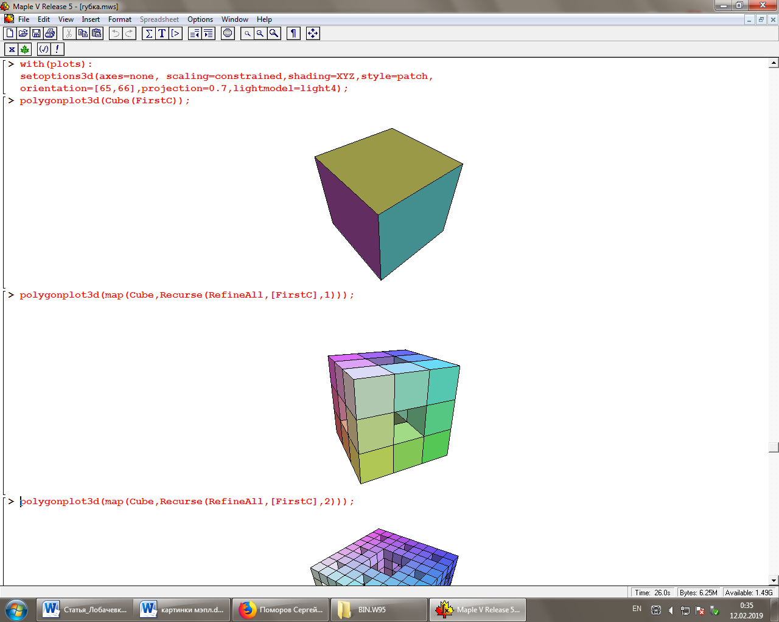 | i=1 | i=3  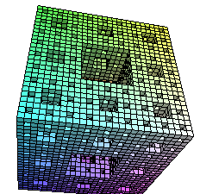

Лямбда
For m from 0 to 10 while abs (z) < 3 do  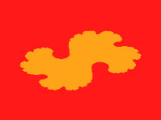 | For m from 0 to 30 while abs (z) < 1 do  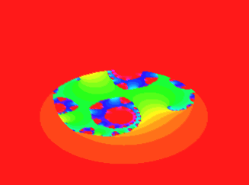 | 3-D  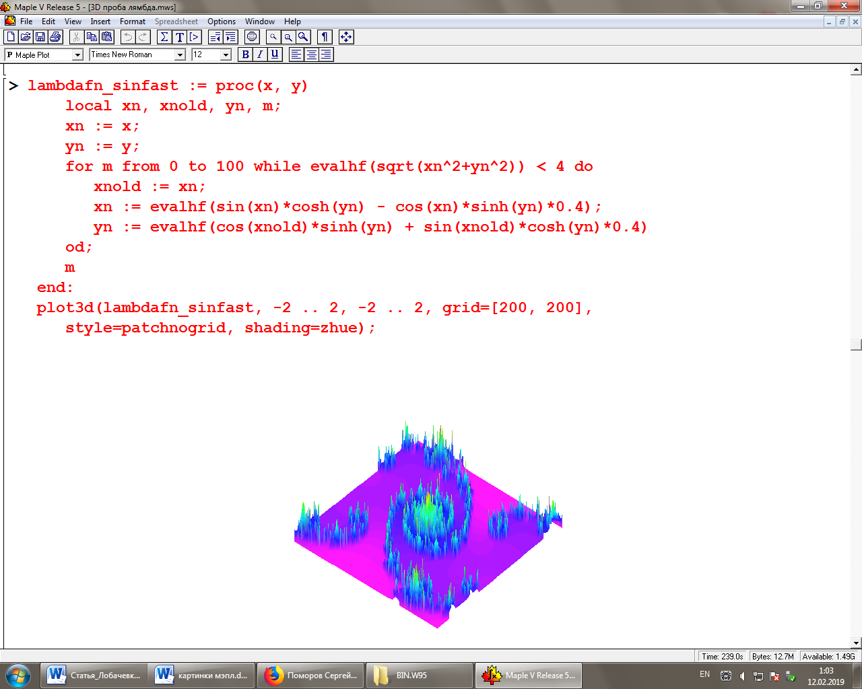

Треугольник Серпинского
i=0  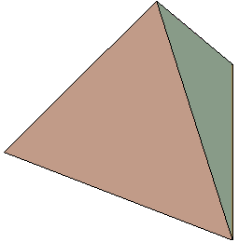 | i=1  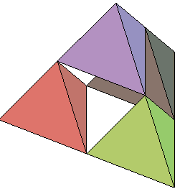 | i=4  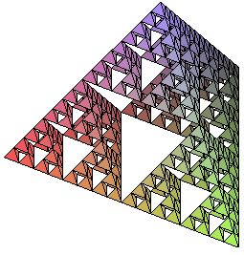

Снежинка Коха
i=0  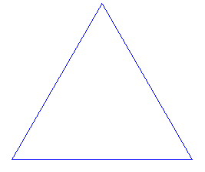 | i=1  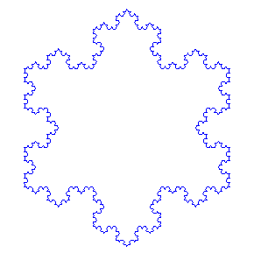 | 3-D  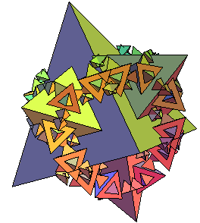

Множество Мандельброта
For m from 0 to 30 while abs (z) < 2 do  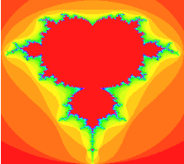 | to 30 while abs (z) < 4 do  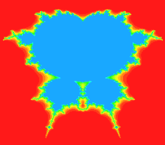 | 3-D  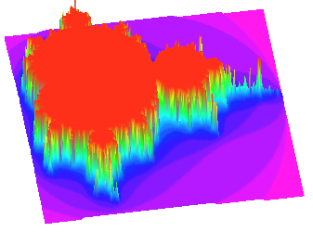

Бассейны Ньютона
2-D  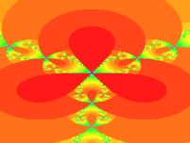 | 3-D  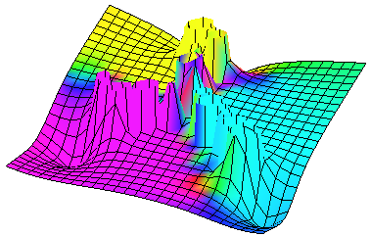

Заключение

В последние годы учёные и философы спорят, можно ли говорить об универсальности фракталов. Сложились две группы сторонников прямо противоположных позиций. Мы поддерживаем тезис об универсальности фракталов. Поскольку неотъемлемым свойством материи является движение, а где есть движение, там везде в сущности присутствуют фракталы.
Мы убеждены, что фрактальность – генетическое свойство Вселенной, но это не значит, что все элементы Вселенной подчиняются одной фрактальной организации. Поскольку в ходе разворачивания фрактальная структура претерпевает множество флуктуаций (отклонений), и большое количество точек бифуркации (разветвления) влечёт за собой огромное количество вариантов фрактального развития.
Таким образом, фракталы, по нашему мнению, являются общенаучным методом исследования реального мира, дают методологию познания природы и общества.
В переходный хаотический период развитие общества, когда усложняется социальная жизнь, происходит столкновение различных социальных систем, старые ценности меняются на новые буквально во всех областях. Поэтому жизненно важной задачей науки является разработка стратегий поведения и принятия таких решений, которые позволили бы избежать трагических ошибок. Думается, важную роль при разработке таких технологий, должны играть фракталы. И – синергетика – теория самоорганизации эволюционирующих систем. А эволюция, как мы сейчас понимаем, происходит по фрактальным принципам.

Использованный материал

1. Выгодский М.Я. «Справочник по высшей математике / М.Я. Выгодский. – М.: ООО “Издательство АСТ”, 2002. – 992 с.: ил.”
2. Микшина А.М. и Орлов В.Б. “Толковый математический словарь. Основные термины: около 2500 терминов. – М.: Рус. яз., 1989. – 244 с., 184 ил.”
3. Кузютин В.Ф., Зенкевич Н.А., Еремеев В.В. “Геометрия: учебник для вузов. – СПб.: Издательство “Лань”, 2003. – 416 с., ил. – (Учебники для вузов. Специальная литература).”
4. Ю.Г. Игнатьев, А.Р. Самигуллина “Избранные материалы Международного начного семинара “Нелинейные модели в механике, статистике, теории поля и космотлогии” Казань 5-7 ноября 2016 г. (GRACOS-2016). Т.З / Игнатьев Ю.Г., Самигуллина А.Р. Алгебра и аналитическая геометрия для естественнонаучных факультетов (с применением систем компьютерной математики). – Учебное пособие для студентов естественнонаучных факультетов с инструкциями для преподавателей. – Казань: Казанский университет, Изд-во АН РТ, 2016. – 121 с.”
5. Морозов А.Д. “Введение в теорию фракталов. – Москва-Ижевск: Институт компьютерных исследований, 2004, 160 стр.”
6. Матросов А.В. “Maple 6. Решение задач высшей математики и механики. – СПб.: БХВ-Петербург, 2001. – 528 с.: ил.”
7. Кирсанов М.Н. “Практика программирования в системе Maple: учебное пособие/М.Н. Кирсанов. – М.: Издательский дом МЭИ, 2011. – 208 с.: ил.”
8. Игнатьев Ю.Г. “ И26 Математическое и компьютерное моделирование фундаментальных объектов и явлений в системе Maple. Лекции для школы по математическому моделированию / Игнатьев Ю.Г. – Казань: Казанский университет, 2014. – 298 с.”
9. Научная библиотека избранных естественно-научных изданий http://books.sernam.ru/
10. Моделирование фракталов в Maple
https://books.google.ru/books/about/Моделирование_фракта.html?hl=ru&id=s-Ue09LPKxEC
11. Department of Mathematics, Texas A&M University
http://www.math.tamu.edu/~boas/courses/math696/Maple-fractals.html

12. StudFiles файловый архив студентов https://studfiles.net/all-vuz/

13. MAPLE V FRACTALS #2.1 current as of May 23, 1999

Author: Alexander F. Walz, alexander.f.walz@t-online.de

Original file location: http://www.math.utsa.edu/mirrors/maple/mplfract.html , http://sunsite.informatik.rwth-aachen.de/maple/frame03.htm

14. Wydział Matematyki i Informatyki Uniwersytetu Mikołaja Kopernika w Toruniu http://www-users.mat.umk.pl/~philip/Maple_fractals/

15. Exponenta.ru Образовательный математический сайт

http://forum.exponenta.ru/maple-8-0-t1301.html
16. В.К. Балханов «Основы фрактальной геометрии и фрактального исчисления/ от. ред. Ю.Б. Башкуев. – Улан-Удэ: Изд-во Бурятского госуниверситета, 2013. - 224 с.»
17. Ю.Г. Игнатьев «Международный научный семинар «Нелинейные модели в механике, статистике, теории поля и космологии» – GRACOS-17. Международная школа по математическому моделированию в системах компьютерной математики – «KAZCAS-2017». Международная научно-практическая конференция – «ИТОН–2017». // Материалы семинара, школы и конференции. / Под общей редакцией заслуженного деятеля науки РТ, доктора физ.-мат. наук, проф. Ю.Г. Игнатьева — Казань: Академия наук РТ, 2017. - 279 с.»
18. Компьютерная графика 2017 ЮФУ Демьяненко Я.Ф. «Фракталы. Лекция по компьютерной графике.»
19. Fintrader: Обучение трейдингу на бирже, Ильшат Байтурин «Фрактальный анализ рынка»
https://fintrader.pro/trading-secret/fractal-structure-of-the-market/
20. Fintrader: Обучение трейдингу на бирже, Ильшат Байтурин «Работа с фракталами» https://fintrader.pro/trading-secret/working-with-fractals/
21. Лобанов Евгений Юрьевич «ПРИМЕНЕНИЕ ФРАКТАЛЬНОЙ ГЕОМЕТРИИ В ДИЗАЙНЕ СРЕДЫ И ГРАДОСТРОИТЕЛЬСТВЕ» Санкт-Петербургский государственный университет технологии и дизайна, старший преподаватель, член молодёжной секции союза дизайнеров, eulobanov@gmail.com https://lektsii.org/10-49761.html
22. С.Б. Поморов, А.А. Филиппов «ФРАКТАЛЫ И ИХ УЧАСТИЕ В АРХИТЕКТУРНОМ ПРОЕКТИРОВАНИИ»
23. Болина Анастасия Александровна «Особенности формирования фрактальной архитектуры»
http://dspace.susu.ru/xmlui/bitstream/handle/0001.74/8056/2016_216_bolinaaa.pdf?sequence=1
24. «Применение r/φ-алгоритма для определения производной функции Вейерштрасса» Шмойлов В.И., Кириченко Г.А., Плющенко С.В. Научно-исследовательский институт многопроцессорных вычислительных систем; Институт компьютерных технологий и информационной безопасности, Южный федеральный университет, инженерно-технологическая академия, г. Таганрог.
25. Функции непрерывные на отрезке (теоремы Больцано-Коши, Вейерштрасса, Кантора). Функционалы непрерывные на компакте.

26. Кропанева Е.А. «Архитектурная память города: использование фрактальных свойств архитектуры в преобразовании исторической среды.»

27. Дмитриев В.Л., Мухаметова А.К. «Популярно о фракталах: применение фракталов и обзор программ» https://novainfo.ru/article/3956

28. Применение фракталов: зачем нужны и чем актуальны фракталы https://all4study.ru/raznoe/primenenie-fraktalov-zachem-nuzhny-i-chem-aktualny-fraktaly.html

29. Алмазов А. «Фрактальная теория. Как поменять взгляд на рынки. Свойства фракталов» http://natali-forex.com/almazov10.html

30. Светлана Любавина «Трёхмерные фракталы, губки и архитектура» https://novator.team/post/53

31. Википедия «Фрактал» https://ru.wikipedia.org/wiki/Фрактал

32. Википедия «Функция Вейерштрасса»

https://ru.wikipedia.org/wiki/Функция_Вейерштрасса

33. Фракталы образуют сверхпрочный материал

http://www.prostroymat.ru/content/fraktaly-obrazuyut-sverhprochnyy-material

34. Журнал "Самиздат": «Фракталы космического строительства» Ал Олег http://samlib.ru/o/odinec_o/fractalsarespaceconstruction.shtml

35. ДФ Фракталы. Порядок в хаосе https://youtu.be/4Az86Hfk-Jc

37. Игры хаоса. Фракталы. Numberphile https://youtu.be/4Az86Hfk-Jc

38. MapleSoft, Fractals Gallery

https://www.maplesoft.com/products/maple/fractals/

39. Фрактальная геометрия мира

https://fractalmovie.ru/features/cognitive/cognitive/fractal-geometry-world

40. Фракталы на Форекс http://tradelikeapro.ru/indicator-fraktalyi/

41. Рождение Вселенной https://elementy.ru/nauchno-populyarnaya_biblioteka/430470/Rozhdenie_Vselennoy

42. Удивительный космос http://kosmo-site.ru/universe/budushhee-vselennoj/
43. Нейронные связи головного мозга: формирование, развитие рецепторов, улучшение работы головного мозга и создание новых нейронных связей http://fb.ru/article/430398/neyronnyie-svyazi-golovnogo-mozga-formirovanie-razvitie-retseptorov-uluchshenie-rabotyi-golovnogo-mozga-i-sozdanie-novyih-neyronnyih-svyazey

